ОЛИМПИЯ

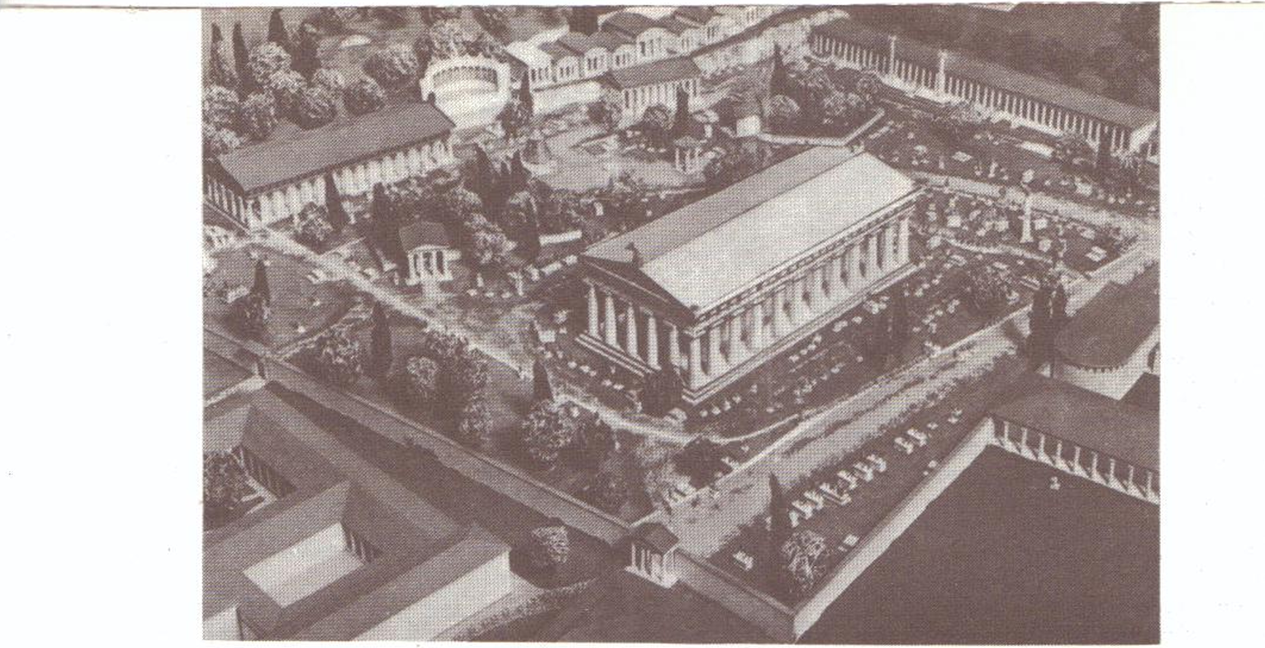

Олимпия. Святилище Зевса. генеральный план. 1 — пропилеи; 2 — подпорная стена; 3 — южная стена; 4 — булевтерий; 5 — главная площадь; 6 — алтарь Зевса; 7 — героон Пелопса; 8 — храм Геры (Герайон); 9 — храм Зевса; 10 — Метроон, около 375 г. до н. э.; 11 — терраса сокровищниц (сокровищница гелоян справа); 12 — статуи евса; 13 — проход к стадиону; 14 — стадион; 15 — Филиппейон, около 335 г. до н. э.; 16 — экседра Ирода Аттика, II в. до н. э.; 17 — пританей; 18 — палестра, III в. до н. э.; 19 — Леонидайон, IV в. до н. э.; 20 — северные ворота; 21 — дом жрецов (Теоколейон); 22 — южный портик; 23 — холм Кронос (высота после обрушения при землетрясении около 120 м); 24 — портик Эхо

«Много чудесного можно увидеть в Элладе, о многом удивительном здесь можно услышать, но ни над чем в большей мере нет божьего покровительства, как над Элевсинскими мистериями и над Олимпийскими состязаниями». Так считал историк и путешественник Павсаний, который во II веке внимательно изучил памятники Древней Греции и оставил знаменитую книгу «Описание Эллады». И хотя с того времени прошло восемнадцать веков, но и сегодня человек, ступая на землю Олимпии, испытывает чувство благоговения — сродни тому, которое охватывало древних греков вблизи святилища их главных богов.
В значительной мере это ощущение создается окружающей природой. Олимпия расположена на западе Пелопоннеса, в красивой долине, раскинувшейся около горы Кронос, между реками Алфеем и Кладием. Вокруг на всем пространстве, что охватывает глаз, высятся невысокие, покрытые сочной зеленью холмы. С четырех сторон долина отгорожена естественными преградами — реками, холмами. Это создает некоторую изолированность, чувство отрешенности от повседневных забот. Кажется, ничто не нарушает мирную и безмятежную картину этого уголка земли, и лишь развалины некогда блестящих храмов напоминают о том, что ход истории, войны и перемены в воззрениях людей не пощадили и Олимпию...

Она была одним из самых прославленных святилищ Эллады, первым домом атлетов. Но слава Олимпии связана не только со спортивными состязаниями. Она являлась религиозным и культурным центром Древней Эллады. Сюда приходили люди, чтобы получить совет от олимпийского оракула или жреца Зевса. Здесь хранились государственные и частные документы о крупнейших исторических событиях. С текстами договоров и сообщениями о победах знакомили надписи на каменных плитах, бронзовых дисках. Многие статуи, храмы были обетными, т.е. поставленными в честь какой-либо победы, успешного покровительства божества в важном государственном или личном деле.
Олимпия служила очагом художественной культуры. На протяжении многих веков здесь возводились великолепные постройки, творили прославленные мастера. В памятниках искусства нашли зримое отражение мифы, народные предания, культы богов и легендарных героев, идеалы древних греков и историческая судьба самой Олимпии.

Скульптура храма Зевса в Олимпии
Скульптурное убранство храма Зевса в Олимпии работы неизвестных мастеров (возможно, один из них – Агелад из Аргоса) считается большим достижением периода ранней классики и вехой на пути развития древнегреческой скульптуры.
Рельефные метопы восточного и западного фризов храма изображали сцены двенадцати подвигов Геракла. Лучше других сохранилась метопа с изображением Атланта, приносящего Гераклу яблоки из сада Гесперид (12). Характерные для раннеклассического периода черты (законченная, ясная композиция, простота раскрытия сюжета, архаичность в изображении деталей) в этой и других метопах сочетаются с признаками искусства классики – все три фигуры изображены в разных планах: Афина в фас, Геракл в профиль, Атлант в три четверти.
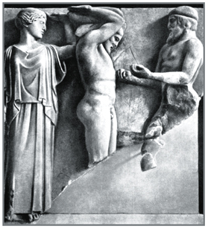
(12) Метопа храма Зевса в Олимпии.
Первая половина V в. до н.э. Музей в Олимпии
Главную художественную ценность скульптур олимпийского храма составляют монументальные фронтонные группы на мифологические сюжеты. На восточном фасаде – сцена из мифа о состязании на колесницах героев Пелопса и Эномая; на западном – «кентавромахия»: битва кентавров с лапифами.
Сюжеты фронтонов связаны конной тематикой (кентавры – полулюди-полукони), символизировавшей у древних греков рок, неотвратимость судьбы. Реконструкция этих фронтонов является предметом научных споров. Сложные многофигурные композиции, вписанные в углы фронтонов, составляют особенность олимпийских скульптур. На восточном фронтоне это лежащие мужские фигуры, вероятно, олицетворяющие реки в долине Олимпии; на западном фронтоне – фигуры женщин, наблюдающих за битвой.
Храм Зевса в Олимпии завершает строгий стиль в развитии греческой скульптуры. Через двадцать лет после его постройки Фидий создал для храма статую Зевса из золота и слоновой кости, считавшуюся в древности одним из семи чудес света («Искусство» № 9/2008).

Фидий, друг Перикла
Классическая эпоха в искусстве Древней Греции началась с победоносных войн с персами, когда Аттика стала главной в Средиземноморье. Облеченные гражданской ответственностью, скульпторы ваяли не только статуи богов и героев для украшения храмов, но и государственных деятелей и победителей Олимпийских игр для площадей у храмов, зданий палестр, рынков и театров.
Нагота для греков представляла величайшее достоинство. Для эллина тело было подобием совершенного космоса, и весь мир вокруг себя он воспринимал по аналогии с самим собой в идеальном, статуарном виде. Статуи своим бесстрастием и гармонией приближались к образам богов.
Искусство Фидия соединило все достижения, которые накопило греческое искусство до середины V в. до н.э. Он дал совершенной натуре жизнь и движение. Его скульптуры были величавы и возвышенны, под стать афинской демократической республике и эпохе Перикла.
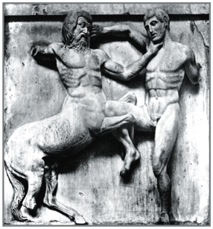
(13) Фидий. Борьба кентавра с лапифом. Метопа Парфенона.
Британский музей, Лондон
Под руководством Фидия были исполнены многочисленные сложные пластические украшения Парфенона, храма Афины Парфенос на Акрополе. В композиционном плане они сходны с храмом Зевса в Олимпии, хотя свободнее в расположении, а в деталях более жизненны и динамичны. Сразу заметно, что к следующему периоду истории античной скульптуры относятся горельефы в метопах со сценами борьбы кентавров с лапифами (13); изображение в углах фронтона бога солнца Гелиоса, сдерживающего своих коней, и богини луны Селены, спускающейся на колеснице и исчезающей за горизонтом. Сохранившаяся голова коня из упряжки Селены считается одним из лучших в мире скульптурных изображений коня (14).
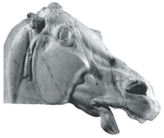
(14) Голова коня с восточного фронтона Парфенона
Шедевр классического искусства представляют собой статуи богинь с восточного фронтона. Характерный для Фидия способ, которым искусно сделаны складки их тонких хитонов, получил название «мокрой одежды» (15).
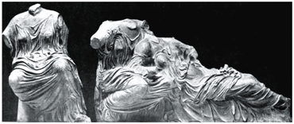
(15) Гестия, Диона и Афродита.
Вторая половина V в. до н.э. Британский музей, Лондон
Статуя Афины Парфенос (высотой 13 м), созданная для храма, описана в путеводителе Павсания: «Сама Афина сделана из слоновой кости и золота… Статуя изображает ее во весь рост в хитоне до самых ступней ног. У нее на груди голова Медузы из слоновой кости. В руке она держит изображение Ники, приблизительно в четыре локтя, а в другой – копье. В ногах у нее лежит щит, а около копья змея; эта змея, вероятно, – Эрихтоний». Золото на сумму в 40 талантов и подцвеченная слоновая кость покрывали деревянный остов статуи.
Имя Фидия, наряду с именем Микеланджело, – символ гения в скульптуре. Судьба его была трагична. Недоброжелательство, зависть, политических противников преследовали Фидия, пользовавшегося полным доверием Перикла. Когда работа над Афиной Парфенос была завершена, его обвинили в краже золота и слоновой кости. Оклеветанный Фидий умер в тюрьме в 431 г. до н.э., когда уже и слава Перикла начинала меркнуть.
Князева

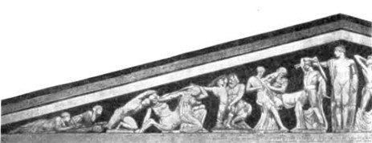
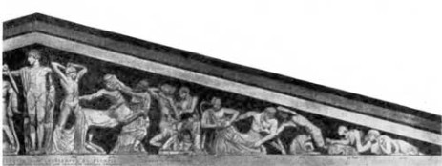

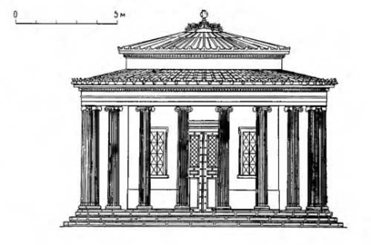
Олимпия. Филиппейон, после 338 г. до н. э. фасад

Филиппейон в Олимпии завершает зодчество Пелопоннеса классической эпохи. Он сооружен македонским царем Филиппом II в ознаменование победы, одержанной им при Херонее, в 338 г. до н. э., над афинянами и беотянами. Этот монумент, воздвигнутый в знак торжества македонской монархии, знаменует наступление конца политической самостоятельности эллинских полисов и их ограниченно-демократического государственного строя.

Филиппейон представлял собой круглое в плане здание, стоявшее на трехступенном основании и обрамленное 18 колоннами ионического ордера. Диаметр стилобата Филиппейона был около 14 м.
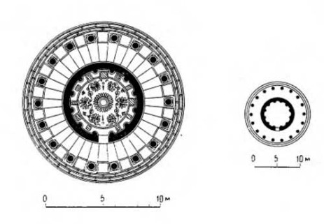
Здание было сооружено из мелкозернистого известняка. Лишь ступени стилобата, цоколь стен внутреннего помещения, а также сима с антефиксами и львиными головами были высечены из паросского мрамора. Стены покрывала раскрашенная штукатурка.
Внутри здания стояли исполненные аттическим скульптором Леохаром хризоэлефантинные статуи представителей македонского царского дома. В предшествующий период статуи, исполненные из золота и слоновой кости, изображали только главнейших богов — покровителей полиса. Постановка подобных статуй в Филиппейоне, равно как и самое сооружение Филиппейона на священном храмовом участке Олимпии, говорило о желании македонских царей окружить себя ореолом божественного величия и поднять авторитет своей власти в глазах покоренных Македонией эллинов.

***

Кроме статуй богам, в Олимпии было множество бронзовых и мраморных изваяний атлетов. Их создавали прославленные скульпторы: Мирон, Поликлет, Фидий, Скопас, Лисипп. Около входа на стадион стояли медные статуи Зевса. Их называли Занами. Они делались на деньги того штрафа, который налагался на атлетов, нарушавших правила состязаний. Статуи снабжались подписями, где сообщалось, за какую провинность она поставлена, или содержалось назидание — победу в Олимпии можно получить не деньгами, а быстротой ног и крепостью тела. Штраф налагался и за трусость, как было с борцом-панкратистом, попытавшимся убежать за день до начала состязаний.
За статуями находился сводчатый проход, называемый Тайным,— через него шли на стадион судьи и атлеты. Размеры стадиона по нынешним меркам весьма скромны: беговая дорожка 192 м и шириной 10 м. На возвышении было место для судей, напротив — жертвенник из белого мрамора, на нем обычно восседала жрица Деметры. Вообще замужним женщинам вход на игры запрещался.
Для девушек устраивались состязания в беге — «гереи». Их учреждение приписывают Гипподамии, которая таким образом воздала благодарность Гере за свой брак с Пелопсом. Для их проведения предоставлялся олимпийский стадион, но дистанция для бега уменьшалась на ¹ /₆ часть. Победительница получала венок из оливковых ветвей и часть коровы, приносимой в жертву Гере.
В 145 году до н. э. Греция стала римской провинцией. Одни римские правители почитали греческие святыни и приносили им свои дары, другие грабили их. Особенно Олимпия пострадала при Сулле, позволившем солдатам опустошить ее сокровищницы. В 394 году с распространением христианской религии игры были запрещены. На Олимпию обрушились природные стихии: наводнения и сильные землетрясения. Воды рек затопили и покрыли песком оставшиеся руины. Так под слоем речного ила святилище пролежало тринадцать веков. Сегодня в этот факт трудно поверить — кажется, Олимпия существовала всегда. В средние века и эпоху Возрождения о ней знали лишь из письменных источников. Но даже место нахождения не было точно определено. Некоторые считали, что святилище располагалось возле горы Олимп, а не около Кроноса.
В XVIИ веке, когда обострился интерес к античности, возникла необходимость разыскать Олимпию, но планомерные раскопки начались лишь в 1829 году французскими исследователями. Тогда нашли мраморные метопы, украшавшие храм Зевса. Их отправили во Францию, в Лувр. Вскоре соглашение между греками и французами было нарушено и раскопки приостановились. В 1875 году их вели германские археологи. Все обнаруженные памятники теперь должны были оставаться в Греции, для них в Олимпии был выстроен музей. (Н. Платонова «Юный художник» №7\1986 г.)

Восточный фронтон храма Зевса в Олимпии. Слепок\\ Подлинник мрамор 468-456 гг. до н.э. Археологический музей, Олимпия
Святилище Зевса в Олимпии было одним из самых почитаемых и известных общегреческих святилищ. Центр участка занимал Альтис - священная роща Зевса на берегу реки Алфея. Основная его застройка, помимо древнего Герайона, была осуществлена в VI в. до н.э., когда построили святилище Пелопса, возвели террасу сокровищниц и пританей. До постройки храма Зевса культовые обряды, посвященные верховному богу олимпийского пантеона, совершали в Герайоне.
Храм начали возводить после победы в 479 г. до н.э. над персами при Платеях, на средства из взятой в войне добычи. Это был самый большой дорический храм на Пелопоннесе, с его постройкой завершилось формирование общегреческого типа дорического храма ранней классики.
Здание украшал богатый скульптурный декор, состоявший из метоп на торцах, по шесть с каждой стороны, посвященных 12 подвигам Геракла, и двух фронтонных композиций; западная повествует о битве лапифов с кентаврами, восточная - о подготовке к состязанию Пелопса и Эномая. Только через двадцать лет после окончания строительства Фидий выполнил для храма культовую статую Зевса, которая была сделана из слоновой кости и золота (в так называемой хризоэлефантинной технике).
Святилище Олимпии было также местом проведения посвященных Зевсу Олимпийских игр. Их устраивали каждые четыре года, в полнолуние, между 27 июля и 27 сентября, они продолжались всего пять дней. В Играх могли участвовать только мужчины-греки всего эллинского мира. Поскольку на время проведения Игр прекращались все внутренние войны и распри, Олимпия стала символом единения греков.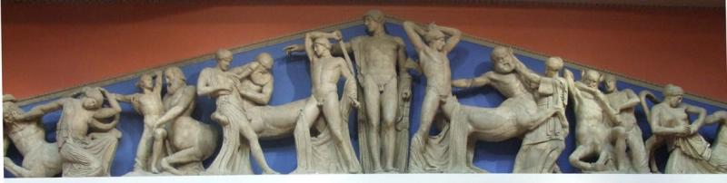

Западный фронтон храма Зевса в Олимпии

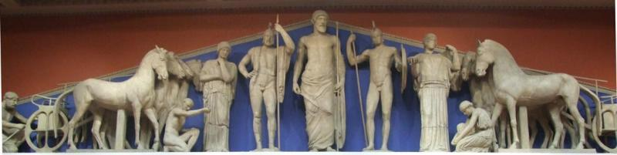

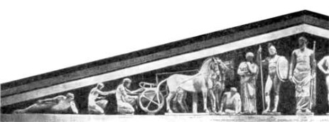
Приготовления к состязаниям между Эномаем и Пелопсом
